Procesija Za Križen u znaku fotoradionice mladih fotografa OŠ Jelsa u suradnji sa Hrvatskim fotosavezom
Dobra suradnja OŠ Jelsa sa Hrvatskim fotosavezom nastavlja se idući tjedan kada će biti održana fotoradionica Za Križen.
Nadaleko poznata procesija, koja obuhvaća šest mjesta središnjeg dijela otoka, koja se već oko 500 godina održava bez prekida sa noći Velikog četvrtka na Veliki petak, bit će zabilježena kroz objektiv fotoaparata vrijednih učenika OŠ Jelsa. Njima će se ovog puta pridružiti učenice OŠ Petra Hektorovića iz Starog Grada, učenice OŠ Mejaši iz Splita te grupa mladih fotografa iz Bjelovara, Vinkovaca i Krapja (Lonjsko polje).
Rezultat radionice bit će izložba fotografija mladih autora, a ako se osiguraju financijska sredstva bit će izdana i fotomonografija kao vrijedna zabilješka bogate pasionske baštine otoka Hvara.
Voditelji radionice su gospođa Zlata Medak, voditeljica programa za mlade HFS-a i njegov tajnik gospodin Predrag Bosnar.
Podršku radionici su iskazali i župnici don Stanko Jerčić (Jelsa), don Emil Pavišić (Vrboska i Vrisnik),don Marijo Zelanović (Svirče) i don Ivica Babić (Vrbanj).

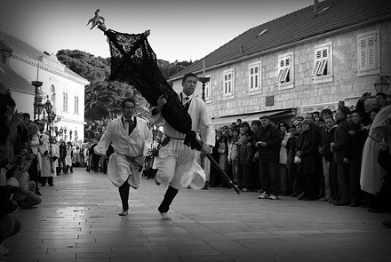
Fotografija preuzeta sa: www.danikrscanskekulture.info

